José Luis Fuentes Alba

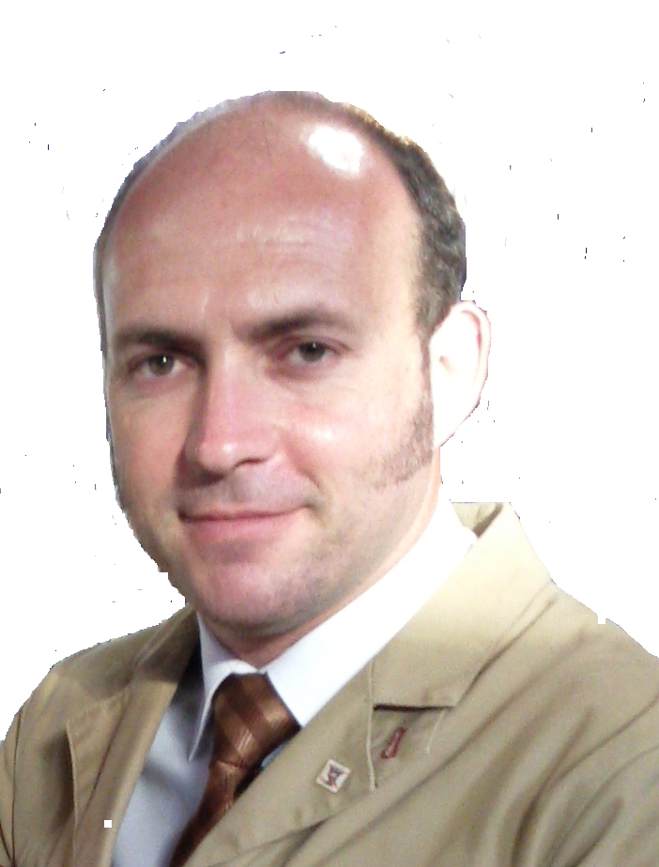

“soy de las personas que demuestra a diario la confianza que la empresa pone en mi persona, siendo uno de mis objetivos profesionales, evolucionar y mejorar dentro de la ella, arriesgando en situaciones que lo requieran, en su beneficio, en busca de una o varias soluciones.”

Fecha de Nacimiento: 15 de Mayo de 1975

Lugar de nacimiento: Mairena del Alcor (Sevilla)

D.N.I.: 44.952.146-A

Dirección: C/ Ramón y Cajal nº 42-A
41510-Mairena del Alcor- Sevilla

Teléfono: 665 54 31 80 Email: fuentalba@yahoo.es

Formación académica

- GRADUADO ESCOLAR. Colegio público "San Bartolomé".

- AUXILIAR DE ENFERMERIA. Instituto de Formación Profesional " Punta del Verde".

- AUXILIAR EN PSIQUIATRIA. Instituto de Enseñanza Secundaria "San Álvaro". Córdoba.

- TECNICO ESPECIALISTA EN RADIODIAGNOSTICO. I.F.P. "Punta del Verde".Sevilla.

OTROS CURSOS Y SEMINARIOS

- ´´ Auxiliar de enfermería en geriatria´´ , impartido por el Ayuntamiento de Mairena del Alcor.

- ´´ La atención socio sanitacia al Mayor. Una atención integral I´´ , organizado por la Asociacion para la promoción e investigación de la salud (ASANPIS)

- ´´Atencion socio sanitaria al mayor. Una Atencion integral´´ organizado por la Asociacion para la promoción e investigación de la salud (ASANPIS) y dirigido para Celadores.

- ´´ Actualizacion en la Atencion Al Paciente Mental´´
organizado por la Asociacion para la promoción e investigación de la salud (ASANPIS)

- "Atención al Cliente" Organizado por Aliad con una duración de 72 horas.

- ´´ 1ª jornada sobre Tecnicas Radiologicas: integración digital ´´ organizado por el Servicio de Radiologia del Hospital de San Juan de Dios del Aljarafe.

- ´´ 2 ª jornada sobre Tecnicas Radiologicas : cultura de calidad´´ organizado por el Servicio de Radiologia del Hospital de San Juan de Dios del Aljarafe.

- Quiromasaje. Realizado en la academia ORTHOS y certificado por la Real Federacion Española de Gimnasia, con calificación final de NOTABLE

- ´´ Anatomia del Cuerpo Humano´´ organizado por la Asociacion para la promoción e investigación de la salud (ASANPIS)

- ´´Educacion para la salud. Primera parte´´ organizado por la Asociacion para la promoción e investigación de la salud (ASANPIS)

- ´´ Educacion para la salud. Segunda parte´´ organizado por la Asociacion para la promoción e investigación de la salud (ASANPIS)

- ´´Jornada de Salud . Dale calidad a la vida ´´ organizado por la Asociacion para la promoción e investigación de la salud (ASANPIS)

- ´´ Jornada del Dia Mundial contra el SIDA´´ organizada por la Delegacion de Servicio Sociales y Delegacion de Cultura y Juventud del Ayuntamiento de Mairena del Alcor

- ´´Jornada del Dia Mundial sin Alcohol´´ organizada por la Delegacion de Cultura y Juventud del Ayuntamiento de Mairena del Alcor

- ´´ Socorrismo´´ organizado por el Centro del Formacion de Cruz Roja Española

- ´´ Mamografia Digital y Estudios Complementarios´´ organizado por la Asociacion Española de Tecnicos en Radiologia.

- ´´ Seguridad e higiene en industrias agroalimentarias´´ organizado por la Federacion Estatal de Agralimentaria de CCOO

- ´´Aplicaciones informaticas II : inicio´´ organizado por la Federacion Estatal de Agralimentaria de CCOO

- ´´ Conceptos básicos del Celador ´´ organizado por el Ayuntamiento de Mairena del Alcor

- ´´Acreditación para operar equipos de Rayos X con fines diagnosticos´´ expedido por el Consejo de Seguridad Nuclear

- ´´ Prevencion de Riesgos Laborales (nivel básico )´´ organizado por la Asociacion para la promoción e investigación de la salud (ASANPIS)

- ´´Anatomia del cuerpo humano´´ organizado por la Asociacion para la promoción e investigación de la salud (ASANPIS), dirigido a auxiliares de enfermería

- ´´Tecnico en transporte sanitario´´ …organizado por Escuela de Servicios Sanitarios y Sociales de Canarias

- ´´Manejo practico del dolor de espalda´´ organizado por Aliad

- ´´Anatomia del cuerpo Humano II´´ organizado por la Asociacion para la promoción e investigación de la salud (ASANPIS) destinado a Tecnicos Especialistas en radiodiganostico.

- Curso y conferencia ´´ YES, YOU CAN´´, realizada por el formador y conferenciante SR CORRALES, formador y coaching en colaboración con HENINEKEN Y CRUZCAMPO

- Curso de técnicas aplicadas a la COMUNICACIÓN EMPRESARIAL, realizado por el formador y conferenciante SR CORRALES, formador y coaching en colaboración con HEINEKEN ESPAÑA Y CRUZCAMPO

- Curso-taller de habilidades para VENTAS EFICACES, realizado por el formador y conferenciante SR CORRALES, formador y coaching en colaboración con HEINEKEN ESPAÑA Y CRUZCAMPO

- Curso de TECNICAS DE VENTAS, realizado por HEINEKEN ESPAÑA Y CRUZCAMPO.

- Curso de Ventas ´´ DEJANDO HUELLA´´, basado íntegramente en técnicas y habilidades de venta, realizado por HEINEKEN ESPAÑA Y CRUZCAMPO.

- "Prevención de Riesgos Laborales ".Organizada por ASANPIS con una duración de 300 horas.

- Curso de Cerrajería Artistica . Ayuntamiento de Mairena del Alcor. Restauración y construcción de la Casa Palacio.

- CARPINTERIA. Casa de oficios de Mairena del Alcor. Restauración y rehabilitación de Casa Palacio.

- Curso de CARRETILLERO.

.

Experiencia laboral

- Hospital Victoria Eugenia. Realizando trabajo de auxiliar de enfermería y técnico especialista en radiodiagnóstico. Horario nocturno.

- Concesionario HEINEKEN- CRUZCAMPO José Marin Liaño. Realizando trabajo de comerciál . Actualmente como vendedor y comercial de productos de Heineken, Cruzcampo, Pepsi, Cocacola, La Casera, Manzanilla La Guita ,Marqués de Cáceres, bebidas varias y alimentos lácteos y de limpieza.

- Destilerías Bordas "Hta El Prior"

- Talleres Rasafe. Realizando la construcción de bancadas y tornillería para motores de tanques Leopard 2E , blindados Pizarro y BMR, el Obús 155/52 y el anfibio M-3 de Santa Bárbara Blindados, pintado de los trabajos realizados y trabajos en banco de taladro de precisión.

- Bar Hnos. Fuentes. Realizando trabajo de camarero.

- Tecniprec Mecanizados. Colaborando con la empresa en su desarrollo en el departamento comercial y fabricación ( realizando trabajos de soldadura, pintura, monteje y terminación de distintos trabajos)

Idiomas

- Castellano: Lengua materna

- Inglés: Nivel básico

Informática

- Dominio a nivel usuario de: Word, Excel, Access, PowerPoint e Internet Explorer.

Otros datos de interés

- Carnet de conducir B-1 y BTP

- Vehiculo Propio

- Disponibilidad horaria y geográfica.

- Afán de superación

- Capacidad para el trabajo en equipo.

